Муниципальное образовательное учреждение дополнительного образования детей
«Дом детства и юношества города Галича Костромской области»

Проект

«Создание образовательной среды
для развития социальной одаренности детей
в системе дополнительного образования
на основе современных образовательных технологий»

2010 г.

Утверждаю
директор МОУДОД «ДДиЮ»:
____________Г. Г. Разгуляева

Актуальность проекта
В учреждении дополнительного образования
«для каждого ребенка формируется ситуация успеха,
которая благотворно оказывается на воспитании
и укреплении его личностного достоинства и
привлекательность дополнительного образования
детей заключается в его непохожести на школу»
А.К.Бруднов.

Творческая активность детей является одной из главных ценностей современного общества, а ее развитие – приоритетной задачей образования.
А.В. Мудрик считает, что воспитание – это «целенаправленная деятельность педагога, призванная формировать у детей систему качеств личности, взглядов и убеждений».
УДО детей имеет значительный потенциал в создании своей учебно-воспитательной системы. Она создается для ребенка, его развития, становления личности и самореализации. Кроме того, в дополнительном образовании более приемлема позиция отношения к воспитанию не как «к целенаправленному процессу развития личности» (Х.Й. Лейметс), а как к процессу формирования ценностных установок, мотивационной направленности личности. Ведущими ценностными приоритетами системы дополнительного образования в области воспитания детей являются: демократизация учебно-воспитательного процесса, воспитание культуры здорового образа жизни, саморазвитие личности, создание нового поколения учебно-программного и методического обеспечения, системное развитие на основе информационных технологий, поддержка и развитие детского творчества.
Эффективная реализация обозначенных направлений в рамках актуального на сегодняшний день личностно-ориентированного подхода к обучению осуществляется с опорой на основные дидактические принципы обучения и воспитания: использование индивидуального и дифференцированного подходов в обучении ребенка, применение которых как методических приемов организации учебно-воспитательной работы в дополнительном образовании, в сравнении со школой, имеет ряд особенностей.
- Во-первых, именно в сфере дополнительного образования ребята получают возможность индивидуального развития тех способностей, которые не всегда получают поддержку в учебном процессе, ориентированном, прежде всего, на развитие их умственных и физических возможностей. Дополнительное образование детей создает «ситуацию успеха» (Л.С. Выготский), помогает ребенку в изменении своего статуса, поскольку в процессе занятий различными видами деятельности педагог помогает ребенку проявить себя, дает толчок развитию его лидерских, организаторских и др. способностей, корректирует его неуверенность, тревожность.
- Во-вторых, важная особенность дополнительного образования детей – осуществление воспитательного процесса в разноуровневых группах с использованием ее воспитательного потенциала: обучение старшими младших детей, обучение опытными менее опытных.
- В-третьих, это эмоциональная насыщенность учебно-воспитательного процесса. В учебном процессе преобладающими являются вербальные способы коммуникации, подавляющие эмоционально-образное воспитание мира.
Подростку свойственны стремление к самопознанию, желание разобраться в себе, превратить «осколки» самого себя в новую целостность. Проблема самопонимания становится ключевой и требует перевода ее в плоскость педагогической практики.

В Доме детства и юношества с 2006 по 2010 учебный год была разработана программа с одаренными детьми, которая обеспечивала возможность получения качественного дополнительного образования, вооружающего каждого обучающегося не только предметными знаниями, умениями и навыками, но и определяющей опыт различной деятельности.

Программа включала следующие направления:
- информационно-методическое обеспечение процесса управления развитием одаренных детей;
- обеспечение технологической готовности педагогов к решению проблемы по поиску, выявлению и обучению одаренных детей;
- создание условий для развития и самореализации одаренных детей;
- осуществление контроля за процессом развития одаренных детей.
В объединениях всех профилей обучения организованы для учащихся индивидуальные маршруты. Для подростков ведутся и организовываются по запросам элективные курсы. В течение 2006-2008 учебных годов совместно с МОУ СОШ №4 им.Ф.Н. Красовского реализована программа «Одаренные дети». Ежегодно представляем самых активных, творческих, одаренных детей на стипендию главы администрации городского округа – город Галич Костромской области. Организована «Школа лидера» для актива д/о «РИФ». Свои творческие способности ежегодно воспитанники демонстрируют на фестивале «Радуга талантов», на итоговом празднике по проекту «Наш Дом – моя семья», городском празднике «Достояние года», участие в региональных и российских конкурсах.
Учреждение находится под воздействием внешней среды и зависит от ее состояния. Основным компонентом внешней среды является социальный заказ на деятельность – на разработку модели процесса сопровождения одаренных детей.
Проанализировав работу по данной программе, проведя социальный опрос подростков, родителей, педагогов пришли к выводу - на 2010 – 2013 года выбрать следующее направление деятельности «Создание образовательной среды для развития социальной одаренности детей в системе дополнительного образования на основе современных образовательных технологий», а именно:
- согласовать общее понимание одаренности, с какими детьми будет организована работа- с одаренными, с признаками одаренности или интеллектуальной элитой;
- найти новые формы, разработать «сквозные» программы работы с одаренными детьми;
- организовать систематическую пропаганду детских достижений в социуме, через СМИ;
- определить критерии и показатели эффективности процесса развития одаренных детей.

В настоящее время Дом детства и юношества – это многопрофильное учреждение дополнительного образования детей, в котором работает творческий коллектив, помогающий каждому воспитаннику найти дело по душе, раскрыть его природные способности и найти пути их совершенствования.
За последние годы наши воспитанники становились победителями и призерами Всероссийских, региональных, муниципальных конкурсов. Талантливые, творческие дети требуют к себе больше внимания, знаний, современных технологий от педагогов.

Целью проекта является: создание комплекса условий и средств, направленных на совершенствование системы выявления, поддержки и развития одаренных детей.
Педагогический коллектив учреждения в работе с одаренными детьми ставит перед собой следующие задачи:
- Создание комплекса диагностических процедур и методов, направленных на раннее выявление и отслеживание развития одаренных детей в ДДиЮ;
- Создание системы непрерывного социально-педагогического сопровождения одаренных детей в рамках проекта;
- Подготовка педагогических кадров к работе с одаренными детьми и внедрение нового опыта в практику работы учреждения
- Создание системы информационного обеспечения процесса выявления, поддержки и развития одаренных детей в ДДиЮ
- Обновление нормативно-правовой, методической базы работы с одаренными детьми
- Поиск новых возможностей финансового обеспечения работы с одаренными детьми
Для достижения поставленных задач разрабатывается мониторинг по выявлению и поддержке одаренных детей, система взаимодействия с социальными партнерами, родителями по поддержке талантливых детей.

Описание проекта: стратегия и механизм достижения поставленных целей

В Доме детства и юношества реализуется практический этап учебно-воспитательной системы, которая охватывает весь педагогический процесс, интегрируя учебные занятия и досуг детей, разнообразную деятельность и общения.

В работе с одаренными детьми в2010-2011 году реализуется несколько программ:
- «Коклюшечное кружевоплетение» - п.д.о. Волкова Н.В.
- «Чудеса из природного материала» - п.д.о. Павлова Л.Б.
- Школа актива «Шаг вперед» -п.д.о. Кодочигова Е.Н.
- Хореографический ансамбль «Искорка» - п.д.о. Михайловская Л.В., Синёва Н.В.

Все программы охватывают различные возрастные категории детей и рассчитаны на работу с воспитанниками ДДиЮ.
Ряд задач, решаемых программами, является общим для всех них. Таким образом, достигается целостность воспитательного процесса, его ключевая нацеленность на обеспечение полноценной социализации личности ребенка.
В ходе реализации образовательных программ педагоги используют современные образовательные технологии:
- Игровые технологии
- Технология «обучения в сотрудничестве»
- Технология проектного обучения
- Технология мастерских.
- Здоровьесберегающие технологии.

В рамках реализации программ традиционно проводятся следующие мероприятия:
- фестиваль «Радуга талантов»;
- выставки творческих работ обучающихся «От простого к сложному»;
- конкурс на лучшего воспитанника ДДиЮ;
- конкурс «Я лидер»;
- участие в научно-практической конференции исследовательских работ;
- участие в региональных и международных конкурсах.

Рабочий план реализации проекта

Этапы развития проекта

Основных программных - три года.
- 2009-2010 уч.г. – проведение анализа достигнутого, выявление проблем, построение целей.
- 2010-2011 уч.г. – конструирование и реализация программы.
- 2011- 2013 уч.г. – реализация и рефлексия программы.

Основными направлениями реализации проекта являются:

Уровни направления | МОУДОД «ДДиЮ» | Субъекты  (дети, родители)
Создание комплекса диагностических процедур и методов, направленных на раннее выявление и отслеживание развития одаренных детей | - Мониторинг продвижения одаренного  ребенка в учреждении  - Создание карты успешности развития ребенка | - Расширение знаний детей и родителей об одаренности и собственных возможностей одаренных детей
Интеграция различных субъектов образовательной деятельности,  создание педагогических комплексов для работы  с одаренными детьми | - Развитие интеграции различных сфер образования для предоставления одаренным детям возможности выбора видов деятельности для апробирования и развития своих интересов и возможностей  - Реализация программ по работе с одаренными детьми  - Расширение связей с ОУ города  - Педагогическое сопровождение индивидуальных образовательных маршрутов для одаренных детей  - Привлечение родительской общественности к работе с одаренными детьми (узких специалистов) | - Проведение мероприятий (конференций, «круглых столов» и др.) по обмену опытом работы с одаренными детьми  - Организация и расширение контактов одаренных подростков.
Непрерывное социально-педагогическое сопровождение одаренных детей | - Создание единой системы планирования мероприятий  - Создание социально-развивающей среды, ориентированной на оказание педагогической помощи обучающимся, родителям, реализация разнообразных форм поддержки одаренных детей  - Мотивация родителей (законных представителей) на сотрудничество в социально-педагогическом сопровождении одаренного ребенка (родители – союзники) | - Создание общественной организации одаренной молодежи  - Проведение мероприятий (конференций, «круглых столов» и др.) по обмену опытом работы с одаренными детьми
Подготовка педагогических кадров к работе  с одаренными детьми | - Организация  мастер-классов, тематических семинаров и др. форм по распространению опыта сопровождения развития одаренного ребенка  - Создание и систематическое обновление банка технологий работы с одаренными детьми  - Включение в программы курсов повышения квалификации блока «Особенности работы с одаренными детьми»
Мотивационная  поддержка работы  с одаренными детьми | - Разработка стимулирования педагога и одаренного ребенка на уровне учреждения  - Организация и проведение конкурсов и фестивалей в учреждении, организация участия обучающихся в конкурсах муниципального и регионального уровней  - Привлечение средств спонсоров для поддержки одаренных детей | - Сбор индивидуального Портфолио достижений и практического результата деятельности ребенка, подростка  - Пропаганда детских достижений в социуме  - Чествование одаренных детей, наставников и родителей на уровне ОУ, города  - Размещение на сайте
Информационное обеспечение процесса выявления, поддержки  и развития одаренных детей в ОУ | _Создание банка данных об одаренных детях ОУ, технологиях работы с ними  - Осуществление информационной поддержки родителей одаренных обучающихся  - Размещение информации по работе с одаренными детьми в средствах СМИ, на сайтах | - Создание сетевого сообщества детей, родителей по проблеме развития одаренности.

Основные разработчики:
Администрация МОУДОД «Дом детства и юношества города Галича Костромской области»

Ответственные исполнители:
Администрация ДДиЮ, педагогический коллектив.

Механизм оценки результатов

Управление реализацией проекта

 | Направления | Система образования в учреждении
1 | Координация работы с одаренными детьми в учреждении | - Изучение и формирование социального заказа на работу с одаренными детьми  - Создание программ в работе с одаренными детьми  - Создание системы конкурсов, конференций и др. мероприятий с одаренными детьми  - Создание механизма, направленного на активизацию участия одаренных детей в региональных, Федеральных конкурсах  - Выстраивание системной работы с ОУ города
2 | Нормативное обеспечение сопровождения одаренных детей в учреждении | - Создание нормативно-правовой базы, позволяющей осуществлять эффективную социально-педагогическую работу с одаренными детьми  - Разработка Положений о конкурсах, фестивалях для детей разного возраста  - Дополнения в действующие нормативные документы МОУДОД «ДДиЮ» с целью активизации работы с одаренными детьми
3 | Финансовое обеспечение сопровождения одаренных детей | - Создание материальных ресурсов, соразмерных поставленным задачам  - Стабильное финансирование конкурсных мероприятий  - Укрепление материально-технической базы ДДиЮ, приобретение материалов и инструментов для обеспечения учебного процесса

Конкретные результаты

На уровне учреждения:
- Построение взаимоотношений между субъектами образовательного процесса.
- Содействию творческому самовыражению, раскрытию индивидуальности ребенка, повышению психологической компетентности, личностного и профессионального роста педагогов и родителей
- Многообразие видов культурной и творческой деятельности и форм сопричастности к ним для всех субъектов учреждения (обучающихся, педагогов, родителей)
- Наличие системы диагностики одаренности детей
- Появление новых педагогических комплексов по работе с одаренными детьми
- Доступность образования для разных категорий детей
- Создание научно-методического комплекса технологий социально-педагогического сопровождения одаренных детей в учреждении
- Создание системы повышения квалификации педагогов в работе с одаренными детьми

На уровне обучающегося:
- Успешная самореализация самоактуализация в образовательной и досуговой деятельности.
- Высокие творческие достижения детей.
- Успешная социальная адаптация детей.
- Повышение общей и коммуникативной культуры.
На уровне педагогов:
- Повышение профессиональной компетентности педагогических работников.
- Творческая самореализация в профессиональной и досуговой деятельности.
- Повышение уровня удовлетворенности своей деятельностью.

На уровне родителей:
- Сформировать мотивации к сотрудничеству педагог-родитель-ребенок.
- Высокая степень включенности родителей в деятельность ДДиЮ.
- Проведение совместного досуга.

Перспективы дальнейшего развития проекта

- Организация и расширение контактов сотрудничества одаренных детей.
- Создание общественной организации одаренной молодежи на базе учреждения.
- Расширение направлений деятельности с одаренными детьми, используя инновационные технологии.
- Отслеживание и ведение юных дарований, а также выпускников учреждения.

Реализация проекта

«Коклюшечное кружевоплетение»
п.д.о.
Волкова Н.В.
Чудеса из природного материала
п.д.о.
Павлова Л.Б.

Координационный
совет
по работе
с одаренными детьми

Хореографический ансамбль «Искорка»
п.д.о.
Михайловская Л. В.
Хореографический ансамбль
«Искорка»
п.д.о. Синёва Н. В

Социальные
партнёры

Родители

ШКОЛА
АКТИВА

Гимназия №1
«Союз друзей»
Школа № 4
«Алый парус»

Школа № 2
«Новое поколение»
Лицей № 3
«Содружества»

План мероприятий по организации разработки и реализации
проекта МОУДОД «ДДиЮ»
«Создание образовательной среды для развития социальной одаренности детей в системе дополнительного образования на основе современных образовательных технологий».

№ | Название мероприятия | Сроки | Ответственный
1 | Определение проблемы | 2009-2010г.г. | Администрация ДДиЮ
2 | Формулировка социальной проблемы. Определение целей и задач социального проекта. | Сентябрь-октябрь  2010г. | Кудряшова Е.А.
3 | Изучение реальных возможностей проектной группы. Формирование проектной группы п.д.о. | Сентябрь - октябрь  2010г. | Кудряшова Е.А.
4 | Определение обязанностей и их распределение в проектной группе. | Ноябрь  2010г. | Волкова Н.В.  Павлова Л.Б.  Михайловская Л.В.  Синева Н.В.  Кодочигова Е.Н.
5 | Обучение членов проектной группы | Октябрь – декабрь 2010г. | Кудряшова Е.А.
6 | Поиск партнера для реализации проекта | В течение реализации всего проекта | Творческая группа
7 | Проведение плановых мероприятий. | Согласно плана реализации подпрограмм | Проектная группа
8 | Контроль и рефлексия выполнения плана. | Раз в четверть | Кудряшова Е.А.
9 | Информирование общественности о результатах реализации проекта | Раз в полугодие  Августовское совещание 2011г. | Администрация  ДДиЮ
10 | Корректировка реализации проекта | Апрель – май 2011г. | Проектная группа
11 | Мониторинг отслеживания реализации проекта | В течение реализации всего проекта | Проектная группа
12 | Реализация и рефлексия проекта | В течение реализации и по окончании проекта | Кудряшова Е.А.
13 | Информирование общественности о результатах реализации проекта | По окончании проекта | Проектная группа

Аналитическая справка о работе над проектом

Каждый ребенок, пришедший в учреждение дополнительного образования – это всегда новая педагогическая парадигма, а талант педагога и заключается в том, чтобы у ребенка мобилизовать его фантазию, чувства, мысль, терпение, любовь и веру для того, чтобы он задержался в нашей системе. Быть интересным, быть современным, быть востребованным, быть гибким в системе дополнительного образования – жизненная необходимость каждого учреждения.
Создание условий, обеспечивающих выявление, поддержку и развитие одаренных детей, реализацию их потенциальных возможностей, является одной из задач современного дополнительного образования.
С 2010г. по 2013г в учреждении была разработан проект работы с одаренными детьми «Создание образовательной среды для развития социальной одарённости детей в системе дополнительного образования на основе современных образовательных технологий».
Система деятельности по данному направлению включает в себя индивидуальные занятия по программам повышенной сложности, регулярное участие в фестивалях, конкурсах, выставках, концертах различного уровня.

Дом детства и юношества - многопрофильное учреждение дополнительного образования детей; и в то же время на протяжении многих лет он является опорным центром детской организации.
Это объясняется, во-первых, богатыми традициями детского движения в городе,
во-вторых, потребностью самих подростков в реализации социальных интересов.
Именно потребность в социализации современных школьников стала первопричиной создания коллективом Дома детства и юношества программы Школа актива « Шаг вперед» (педагог Кодочигова Е.Н.).
Цель этой программы - создание условий для саморазвития членов детской организации «РИФ».
Структура и программа, по которой работает д/о «РИФ» предполагает, что для ее успешной работы нужны активные лидеры-организаторы. Формирование лидеров не стихийный процесс, его можно и нужно организовать, и это необходимо делать в процессе обучения и воспитания, в чем мы смогли убедиться, реализуя проект Школы актива « Шаг вперед».
В процессе работы Школы актива ее участники приобрели знания, умения и навыки организаторской работы. На занятиях Школы у ребят развивались коммуникативные навыки, раскрывался их творческий потенциал, формировалось творческое отношение к порученному делу. Подростки учились выражать и отстаивать собственное мнение.
Участники Школы актива познакомились с многообразием форм, методов проведения коллективно-творческих дел, смогли и применить полученные знания, умения и навыки на практике в процессе организации конкретных дел как в д/о «РИФ», так и в своих школьных детских организациях.
Встречи в Школе актива проходили 1 раз в месяц.
На занятия Школы актива мы приглашали активистов из всех школ города (социально-одаренных детей) в количестве 10 человек от каждой школы.
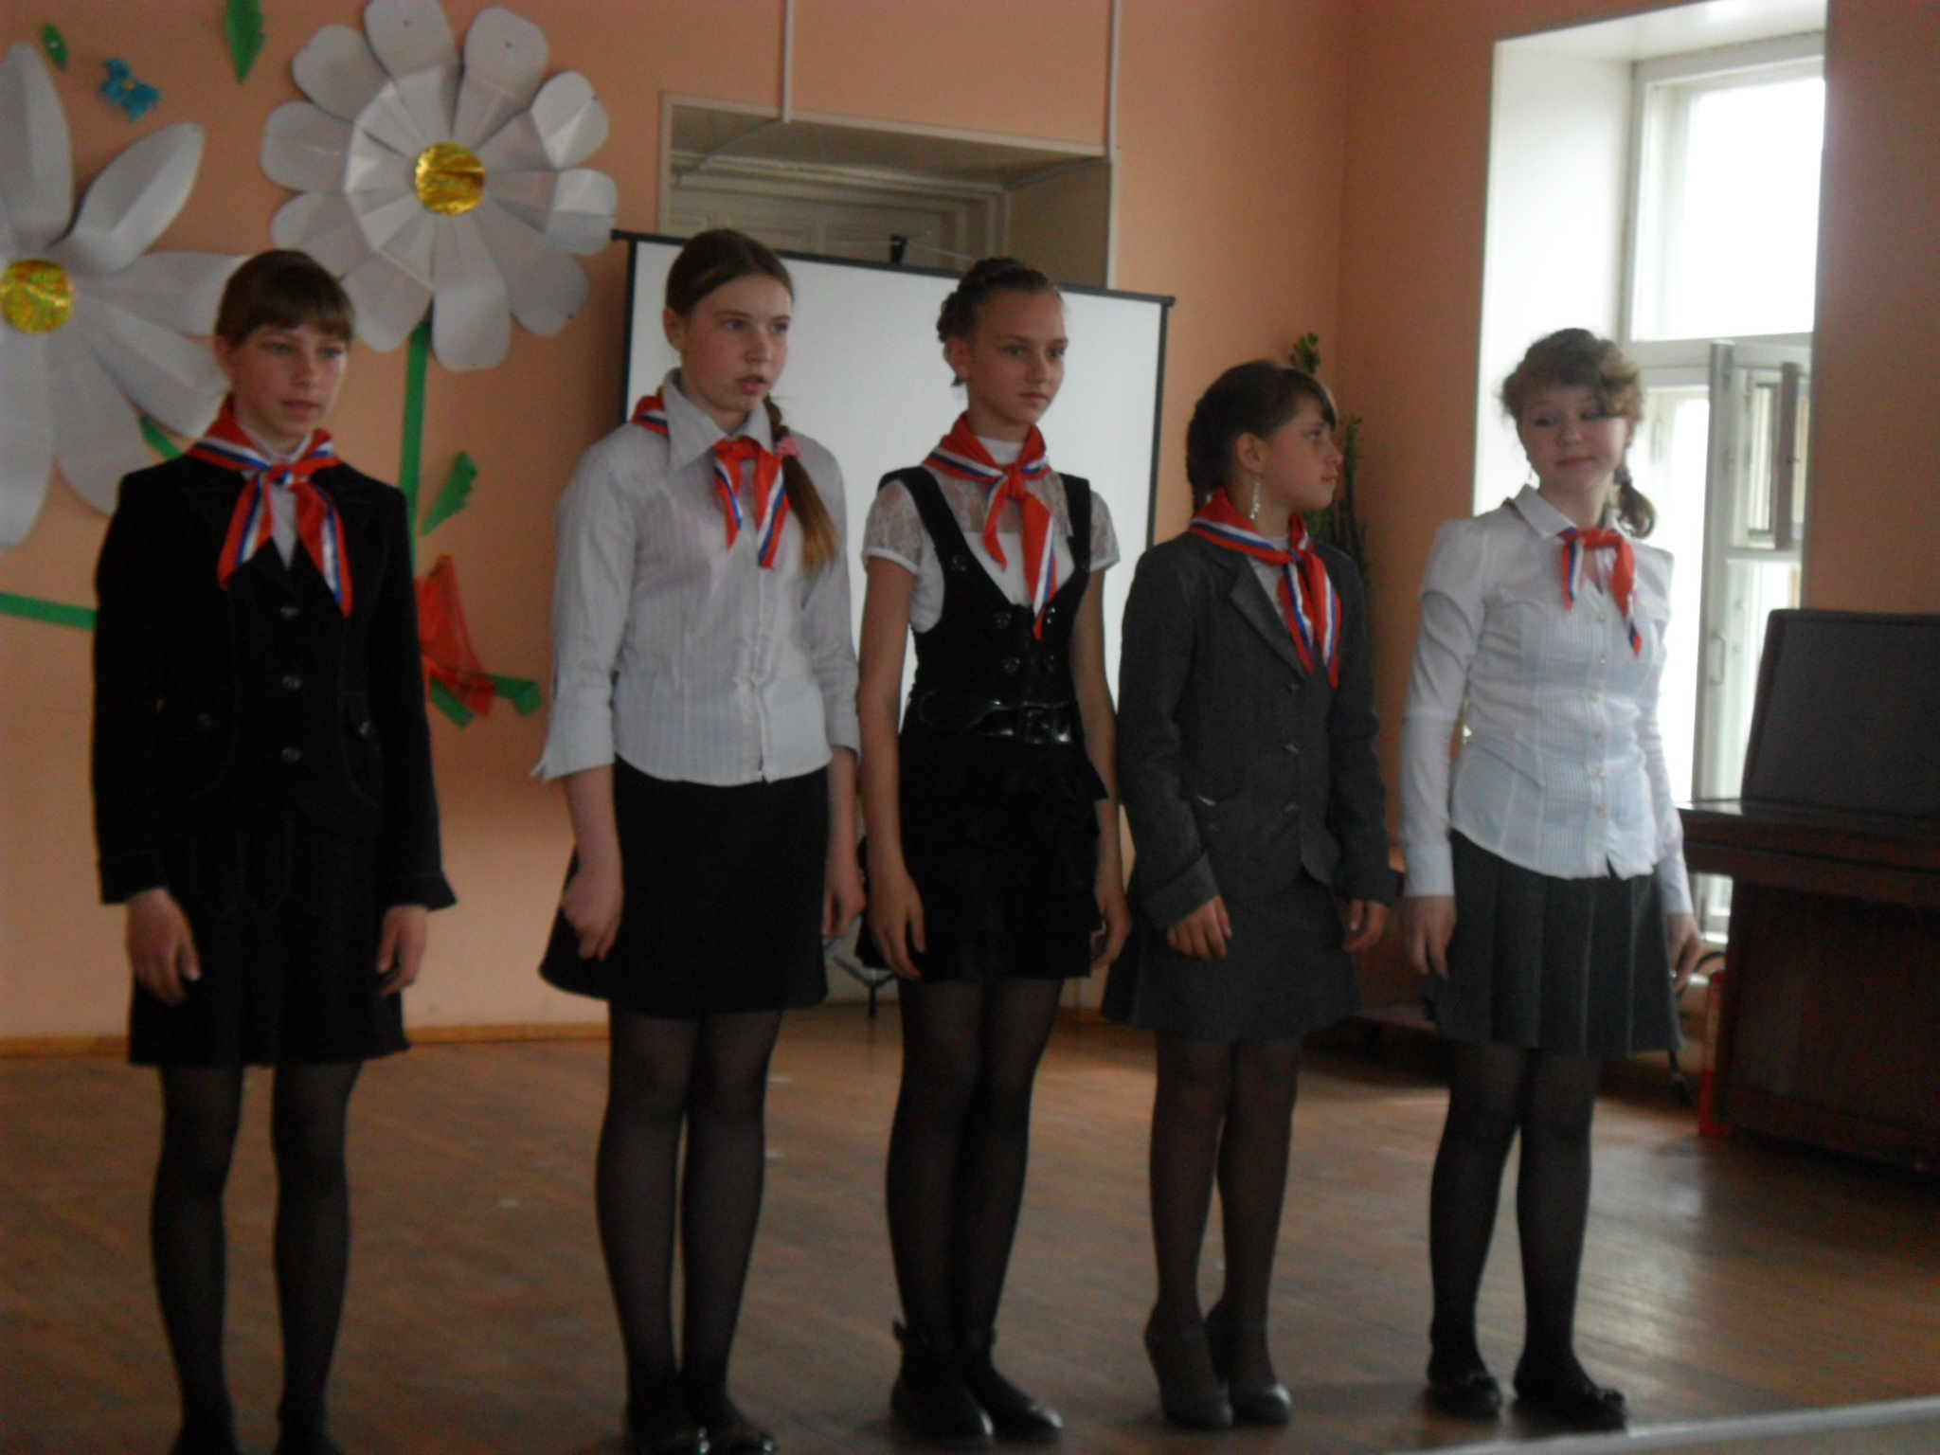
В условиях работы Школы актива было оговорено, что состав детей, выдвинутых от образовательного учреждения, на протяжении года меняться не будет.
Но на практике это не совсем получалось, т.к. загруженность детей не позволяла им присутствовать регулярно на всех встречах в Школе актива «Шаг вперед».
Это не позволяло систематически отслеживать рост организаторских способностей участников Школы актива.
В процессе реализации проекта использовались различные формы и методы работы, такие как: рассказ, беседа, диспут, дискуссия, различные виды игр, тренинги, практикумы, коллективно-творческие дела. Апробировали новые для нас формы работы, такие как открытая площадка и лидерские дебаты.
На занятиях ребята познакомились с тем, какими бывают лидеры, обсуждали качества, необходимые лидеру для его успешной карьеры, познакомились с основами коммуникативной культуры, учились организации коллективно-творческого дела, узнали «азы» социального проектирования.
Мониторинг образовательной программы проводился в несколько этапов.
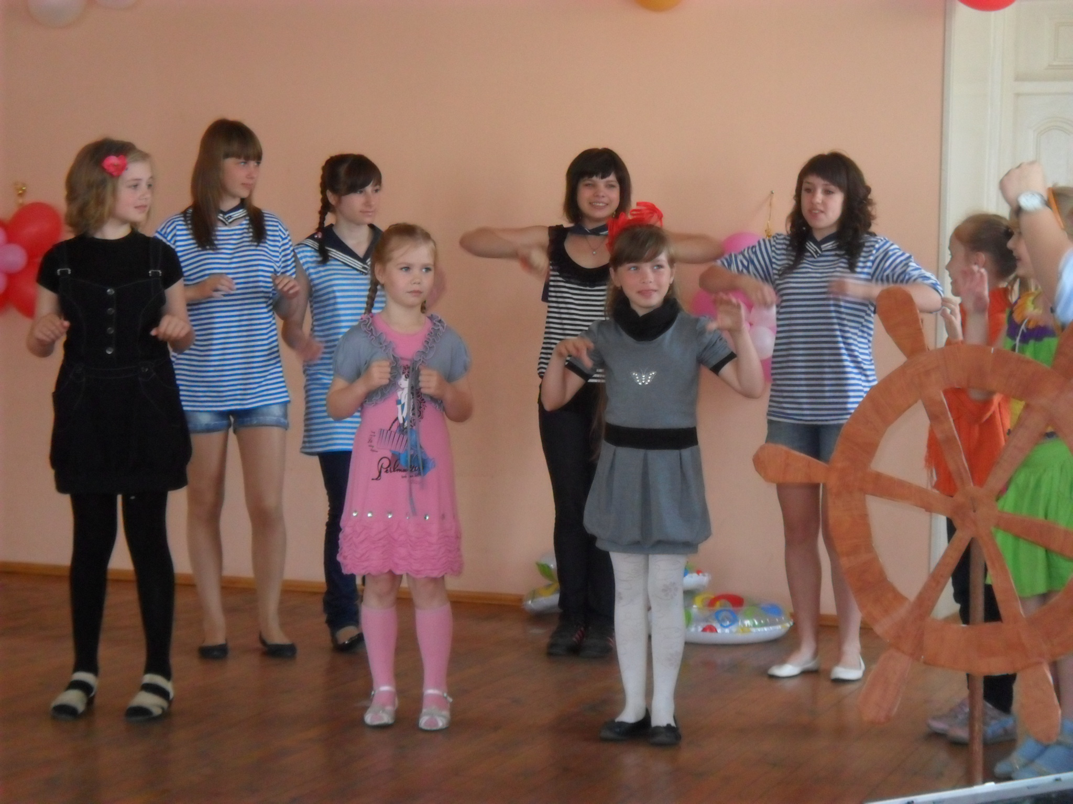
На первом этапе мы отслеживали готовность подростка к социально-значимой деятельности, степень его одаренности в социальных отношениях, умение быть лидером-организатором. Это были различные виды анкетирования, а также использовался метод наблюдения в процесс занятий в Школе актива.
Уже на этом этапе мы смогли увидеть и привлечь к деятельности детской организации «РИФ», а также школьных детских организаций некоторых подростков (Соловьева Наталья, Носова Екатерина, Смирнова Кристина, Готовцев Денис, Смелова Марина и многие другие).
В ходе реализации программы на занятиях Школы актива в процессе игр, КТД методом наблюдения мы отслеживали появления лидерских качеств и организаторских умений подростков. Это позволило выявлять ребят, способных возглавить команду своих сверстников во время проведения лагерных сборов. Инструкторами во время проведения Лагерных сборов назначались ребята, активно проявившие себя на встречах в Школе актива, те, кто может взять ответственность за свою команду и сумеет организовать ребят на проведение коллективно-творческого дела.
Во время реализации данного проекта звание инструктора получили: Крусанова Юлия, Щепотова Лидия, Забалуева Елена, Соловьев Глеб, Акатова Вика, Смелова Марина, Волков Андрей и др.
Эти ребята во время проведения лагерных сборов смогли использовать знания, умения и навыки организаторской работы. Их отряды занимали «первые места». Отношения в отрядах были дружескими, т.к. данные подростки применяли на практике полученные знания коммуникативной культуры.
В то же время, назначенные «инструктора» отряда, обладающие лидерскими качествами не прошедшие подготовку в Школе актива не всегда могли наладить отношения с другими ребятами, что иногда сказывалось на качестве подготовленных ими коллективно-творческих дел.
Участие в работе Школы актива способствовало развитию активности детей и подростков.
Ребята, постоянные участники Школы актива (Крусанова Юлия, Соловьева Наталья, Забалуева Елена, Виноградова Анастасия, Тульцева Екатерина, Щепотова Лида, Смирнова Таисия) стали организаторами и ведущими многих мероприятий детской организаций : Клуб выходного дня, «Путешествие на Остров «Рифовских сокровищ», маршрутная игра «Пионерскими маршрутами в новое тысячелетие», «На празднике у Бабок- ежек» и др.
Одним из показателем результативности работы Школы актива является участие ребят в общественной жизни города и района. Забалуева Елена – член городского Совета старшеклассников, участница областного конкурса «Лидер»; Крусанова Юлия – возглавляла Совет учащихся школы №4, участник областных молодежных лагерных сборов «Патриот»; Соловьева Наталья – активист городского молодежного центра «Ювента», член областного детского общественного совета и т.д.
Социальная одаренность – это способность вести за собой, умение увлекать других. Лидеры, могут стать носителями социально-значимых ценностей, культивировать в обществе идеи, идеалы и нравственные нормы. С этих позиций важно как можно раньше выявить детей с развитыми лидерскими качествами, обеспечить им педагогическую поддержку, направив их лидерский потенциал на творческую деятельность.
Школа актива «Шаг вперед» становится своеобразной «стартовой площадкой» для развития лидерского потенциала детей и подростков. Но часть детей, не обладающих в достаточной мере качествами лидера, благодаря знаниям, полученным в Школе актива, могут найти применение своим талантам и способностям. Они учатся быть хорошими исполнителями, уметь работать в команде, учатся строить отношения друг с другом.
Уникальность программы школы актива «Шаг вперед» состоит в том, что подросток, получивший определенные организаторские знания, умения и навыки, может попробовать реализовать свой проект, организовать собственное «дело», мероприятие и т. д. не только в условиях детской организации, но и в других сферах деятельности. А это обусловлено требованиями сегодняшнего быстро меняющегося мира.
Свою работу в данном направлении мы продолжаем вести и дальше.
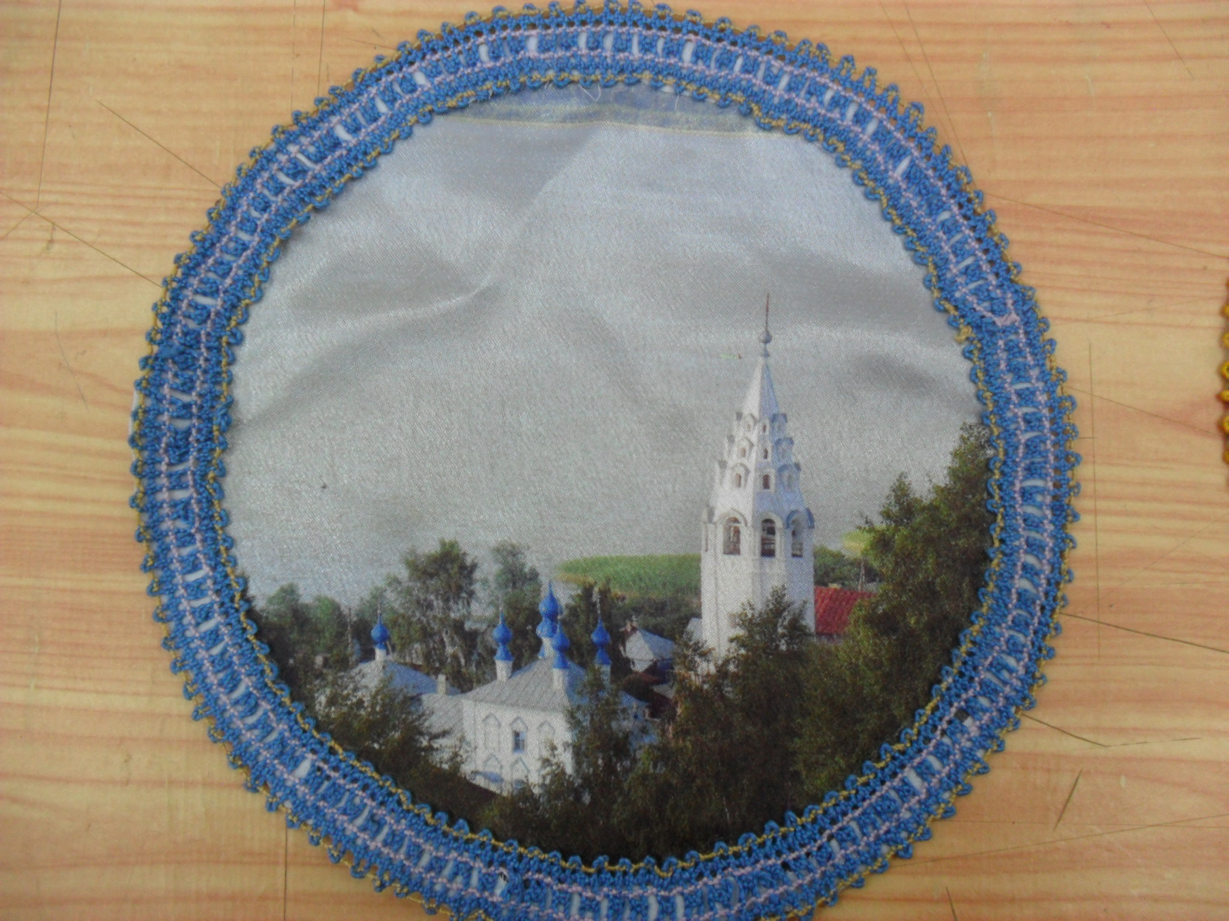
«Коклюшечное кружевоплетение» (педагог Волкова Н.В.) программа разработана для воспитанников с более высокой творческой активностью, и проявивших повышенный интерес к сохранению самобытности нашего Галичского края.
«Коклюшечное кружевоплетение» относится к художественно-эстетической направленности, как один из видов декоративно-прикладного творчества.
Образовательная программа направлена на воспитание у детей художественного вкуса, развитие творческой инициативы, самостоятельности, приобретение навыков и опыта при изготовлении простых, а затем и сложных изделий.
В процессе обучения познакомились с историей русского кружевоплетения, в том числе Костромского и Галичского края. Каждый воспитанник не только знает и умеет пользоваться материалами и инструментами, но может в домашних условиях самостоятельно изготовить (валик, коклюшки, подставку под валик, сколки). Для полноценной организации проведения занятий созданы: библиотечка и фильмотека, изготовлены необходимые материалы и инструменты; сколки; наглядность.
Воспитанники изучили техники мерного плетения, по окончанию изучения каждой темы проводились срезовые задания: каждый индивидуально изготавливал изделие с применением изученной техники плетения. Научились создавать небольшие изделия на основе изученных техник и самостоятельно использовать сплетенные кружева (например: изготовлены куклы: галичанка и масленица, в нарядах которых использовались кружева, выполненные воспитанницами). Девочки изготовили различные фенички, салфетки подарочные (с круглым оплётом). Белова Евгения создала собственные сколки для набора салфеток под чайный набор: под чашки (квадратный) и сухарницу (прямоугольный). Приятно слышать такие выражения девчонок, что таких фенечек как у нас ни у кого нет.
С целью повышения заинтересованности данным видом рукоделия:
- проведён мастер- класс с мастером - кружевницей Бессоновой С.А. г. Галича;
- творческая группа приняла участие в областном конкурсе «Здравствуй, Данила-мастер».
Воспитанники являлись активными участниками выставок и конкурсов муниципального и регионального уровней, выставляя изделия, сделанные своими руками.

В результате работы по данной программе:
- выданы свидетельства о прохождении элективного курса по итогам аттестации 5 человек - (Новожилова Дарья, Пояркова Светлана, Белова Евгения, Иванова Наталья, Панько Ирина);
- свидетельства участников «Зеркало природы» (Панько Ирина, Новожилова Дарья, Белова Евгения - кукла «Масленица»);
- 3 воспитанника являлись стипендиатами (2010-2011; 2011-2012 уч. год);
(Пояркова Светлана, Новожилова Дарья, Белова Евгения)
- 2 воспитанника участвовали в областной конкурсе-выставке декоративно-прикладного творчества «Подарок своими руками»(2011 год ГОУДОД «КОЦДЮТТ» Иванова Наталья и Белова Евгения);
- приняли участие в городской выставке - «День рождения Снегурочки» - май 2012год (ЦДК «Ритм»);
- творческая группа из 3-х человек приняла участие в областном конкурсе «Здравствуй, Данила-мастер» тема: « Мастер, который живёт рядом» (Диплом 2 степени 2011 год ГОУДОД «Чудь»);
- приняли в выставке детского творчества «Юные таланты земли Галичской» работы 2-х человек : Белова Евгения и Иванова Наталья -Диплом победителя ( 2011,2012 год МОУДОД ДДиЮ).

Анализируя работу можно сказать, что данное направление было интересно воспитанникам. Отказ от занятий был у одного воспитанника по причине частой заболеваемости и подготовкой к выпускным экзаменам (Быкова Ольга).
Считаю работу по данному направлению за текущий период положительной.
В рамках программы с одаренными детьми функционирует еще одно объединение художественно – эстетического профиля «Чудеса из природного материала» (педагог Павлова Л.Б.) для детей имеющих особые творческие способности и повышенный интерес к ремеслу плетения из бересты. Объединение работает по авторской программе.
Основная цель программы – развитие личности подростка, творческих способностей и индивидуальных дарований, закрепление интереса к выбранному ремеслу.
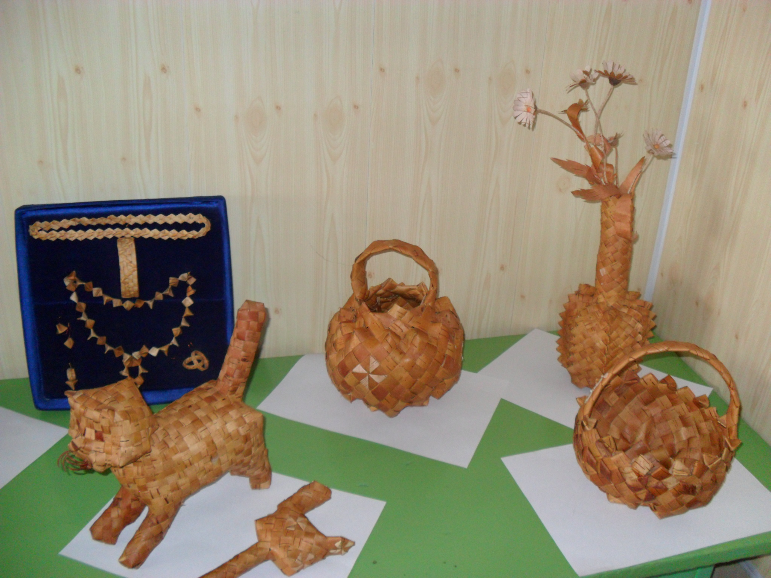
Обучение проходит с каждым учащимся индивидуально, с учетом его возможностей и способностей. Учебный курс включает в себя два этапа обучения.
- Цель первого этапа обучения:
- вовлечение учащихся в образовательный процесс,
-закрепление интереса к выбранному ремеслу
.
- Цель второго этапа обучения:
- осуществление творческого подхода при копировании и создании новых творческих работ.
- решение технологии исполнения изделия.
В ходе первого этапа обучения учащиеся углубленно изучили историю развития плетения из бересты, соломки и болотной травы.
Познакомились с историей использования бересты в Сибири, Якутии, Приамурье, с применением бересты в Китае и Корее, с историей берестоплетения в Костромском крае, творчеством Шантыревой В. Е., Гусевой М. Н., узнали об использовании трав для плетения предметов быта, о гадании на травах, играх, забавах, лечебных свойствах трав, о плетении из соломки в Европе, познакомились с творчеством мастеров Белоруссии.
На данном этапе дети овладели дополнительными знаниями по работе с берестой, где познакомились с лоскутной мозаикой из бересты и вышивкой соломенной нитью по бересте. В результате детьми были изготовлены вазы разной формы с вышивкой.
Большее количество часов в программе отведено на изготовление работ творческого характера, это конкурсные работы. Учащиеся самостоятельно делают эскизы предполагаемых работ и самостоятельно изготавливают их.
На областной конкурс «Моя Снегурочка» была выполнена творческая работа из пластовой бересты с применением приема «прорезная береста»
Для участия в конкурсе «Удивительные ремесла Костромской земли» Поярковой Светой и Беловой Евгенией были изготовлены работы больших размеров, сложные в изготовлении. Из болотной травы были изготовлены следующие творческие работы – ажурная корзинка, сувенирный лапоть, кашпо. Из соломки – бусы и «валентинки».
Мариничевой Олей была выполнена проектная работа в технике плетения из бересты. Предварительно было сделано несколько эскизов. Выбор был сделан на вазе с треугольным дном. В процессе изготовления появились новые варианты украшения вазы (ручка и «объемный зубчик» по ребрам вазы). Проектная работа была выполнена за короткий срок.

Итогом работы объединения стали победы на конкурсах и выставках:
- Диплом 2 степени - Белова Женя, номинация «Береста».
Приказ ГОУДОД Костромской областной центр детского и юношеского туризма и экскурсии «Чудь» №31 от 05. 04. 2010 г.
- Диплом 2 степени - Мариничева Ольга, номинация «Береста»
Приказ ГОУДОД Костромской областной центр детского и юношеского туризма и экскурсии «Чудь» №31 от 05. 04. 2010.
- Диплом 3 степени - Гуцул Олеся, номинация «Береста»
Приказ ГОУДОД Костромской областной центр детского и юношеского туризма и экскурсии «Чудь» №31 от 05.04. 2010.
- Региональный этап Всероссийского заочного конкурса детского творчества «Зеркало природы». Свидетельство участника - Новожилова Даша. Пояркова Света, номинация «Прикладное искусство». 2010 г.
- «Удивительные ремесла костромской земли»: Новожилова Даша - Диплом за сохранение традиций; Белова Евгения - Диплом 2 степени.
Приказ ДОиН №789 от 11. 04. 2012.
- «Удивительные ремесла Костромской земли»:
Диплом 2 степени - Гуцул Олеся; Диплом 1 степени - Пояркова Светлана.
Приказ №394 06. 04. 2011.
- Пасхальная выставка в г. Костроме ПМЦ «Ковчег»:
Диплом 1 степени -Пояркова Света, Белова Женя.
- Областной конкурс «Чудо Снежинка – Подружка Снегурочки»
Диплом за 2 место-Гуцул Олеся.

По итогам за эти годы можно сделать следующий вывод:
Декоративно-прикладное творчество, впитав в себя многовековой опыт народной педагогики и культуры, является наиболее эффективным средством воспитания любви к родному краю у детей.

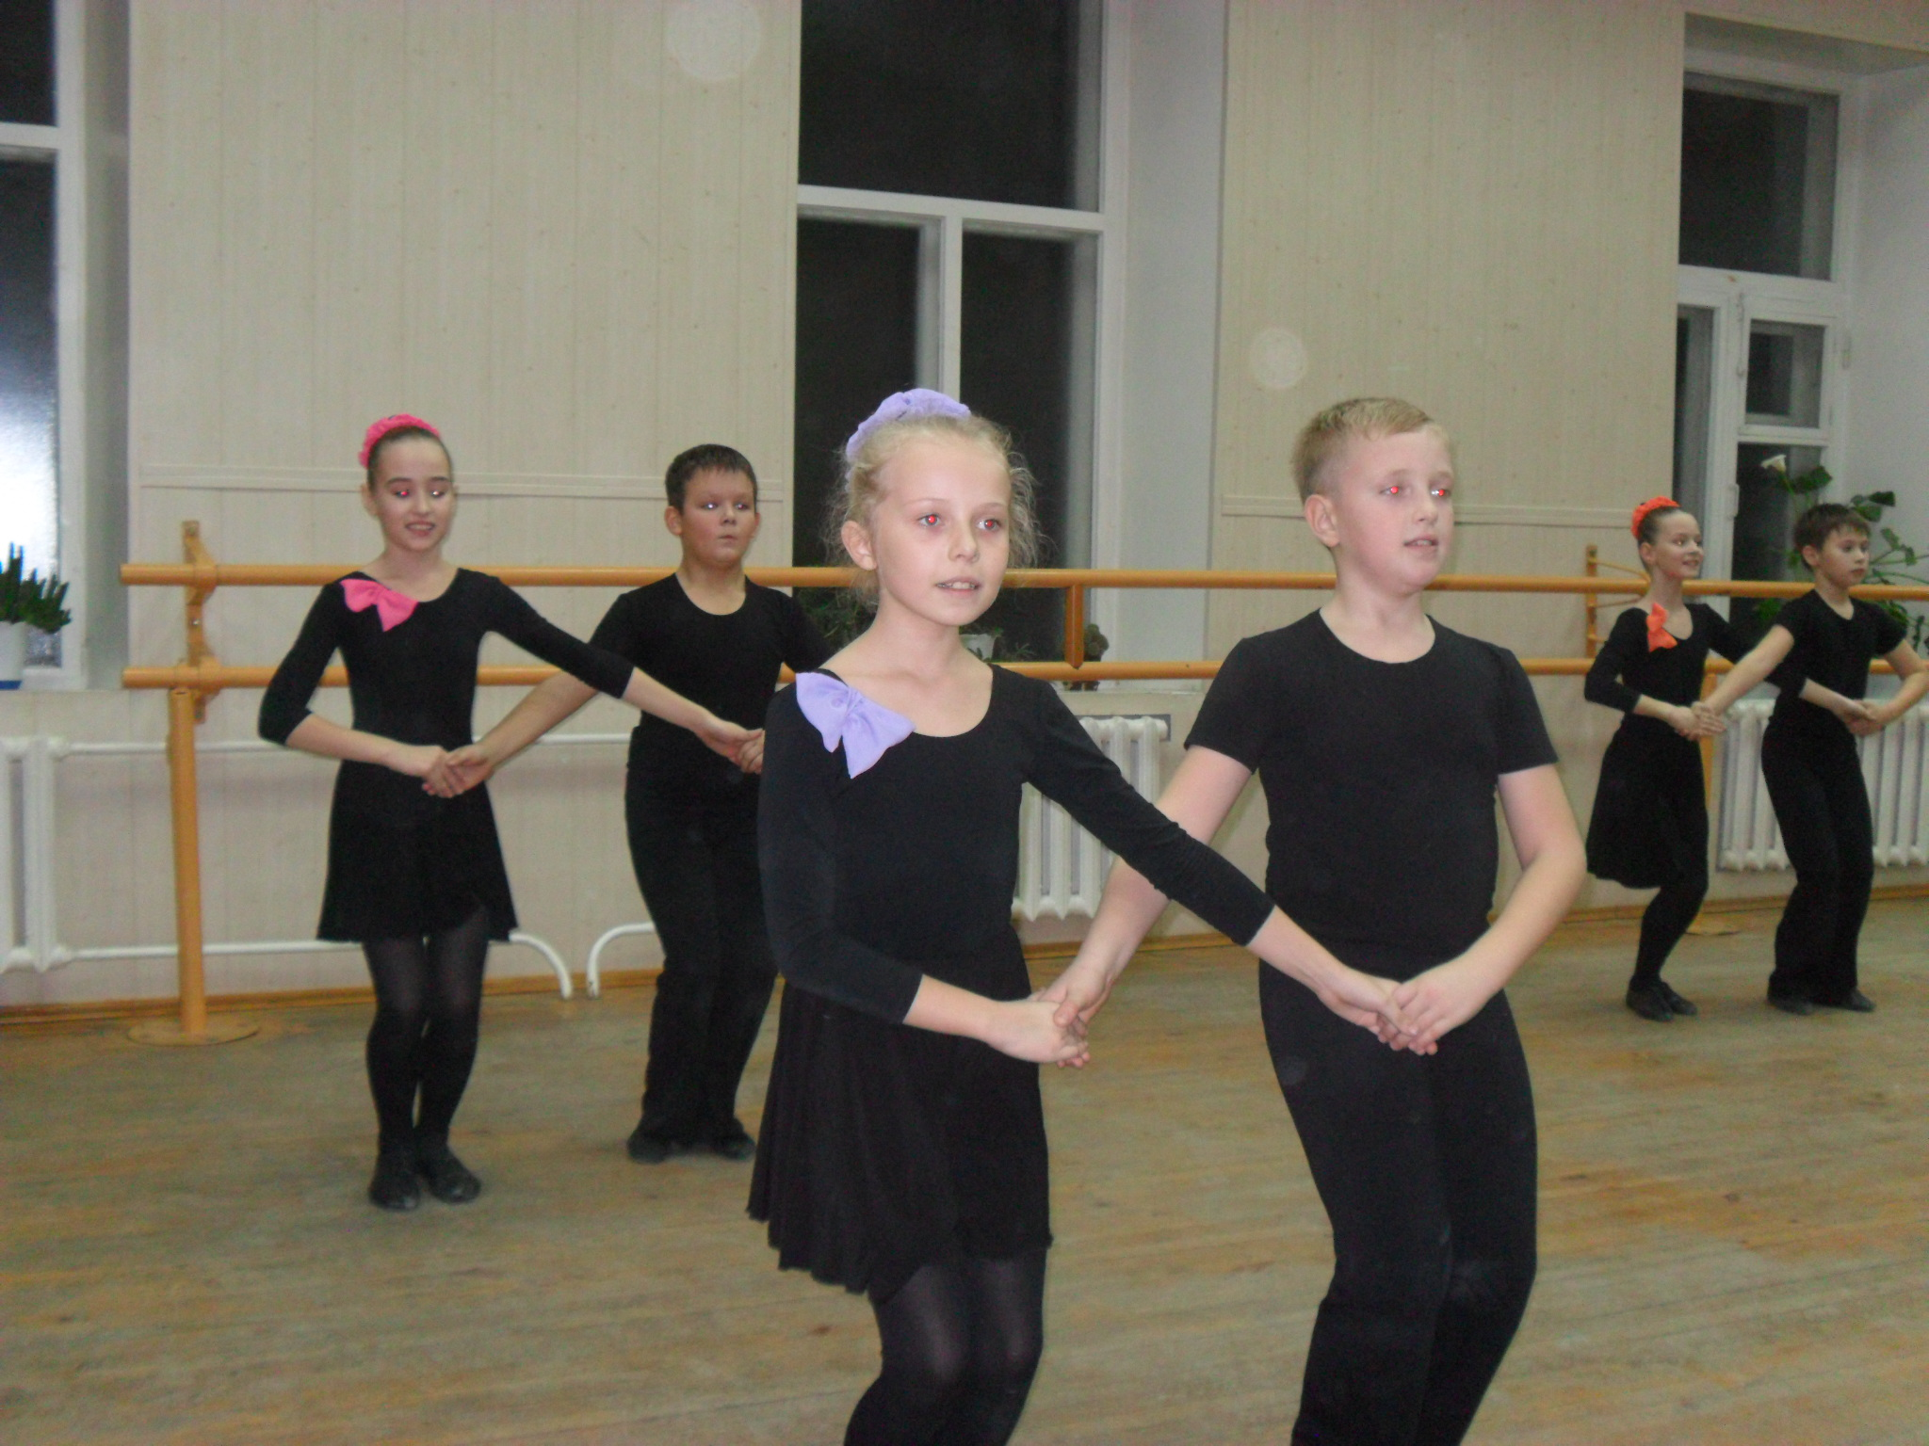
В ОБРАЗЦОВОМ ДЕТСКОМ ХУДОЖЕСТВЕННОМ КОЛЛЕКТИВЕ «ИСКОРКА» (педагог Синёва Н.В.) ведётся индивидуальная работа с детьми, проявившими способности в хореографии. У каждого ребёнка они индивидуальны. Работа осуществляется на занятиях, в специально отведённые часы, в форме урока, беседы.
Выделяются две группы детей:
- дети, имеющие природную гибкость, растяжку, лёгкость прыжка, устойчивость, работоспособность, выносливость, координацию, быстроту и силу с интересом и лёгкостью танцуют эстрадно – спортивные танцы, и затрудняются в исполнении элементов более строгих дисциплин в хореографии;
- дети, имеющие хорошую пластику, выворотность, танцевальность, грациозность и выразительность, чувство позы. Эти дети легко справляются с элементами классического и народно – сценического танца, но испытывают затруднения в элементах эстрадного, спортивного и современного танца.
В зависимости от способности, каждому ребёнку подбирается комплекс упражнений, направленный на развитие уже имеющихся способностей и приобретение ими новых умений и навыков.
На индивидуальном подборе комбинаций движений и степени сложности строится репертуар для каждого ребёнка.
В группе (в 2012-2013 году) продолжили заниматься 7 человек: Иванова Дарья, Иванова Карина, Павлова Елизавета, Пенова Юлия, Прибудько Дарья, Травина Мария, Цаплина Мария.
Для них был составлен комплекс упражнений для развития способностей.
В него входили:
- упражнения для развития подъёмов стоп;
- упражнения для укрепления мышц брюшного пресса;
- упражнения для укрепления мышц задней поверхности бедра;
- упражнения для растягивания мышц передней поверхности бедра.
Первый комплекс упражнений по программе был выполнен полностью. Воспитанники показали неплохие результаты.

В течение первого полугодия ими осваивался второй комплекс упражнений:
- учащиеся научились держать равновесие при согнутой в колене ноге, LES
GRANDS DEGAGES (без помощи руки и рука ступню держит);
- изучали упражнения на середине зала – небольшие связующие элементы
классического танца.
- учащиеся успешно освоили урок по классическому танцу первого года обучения
хореографического училища.
Научившись держать равновесие при согнутой в колене ноге, ученик в будущем сможет делать пируэты, не прибегая к помощи станка. А изучение небольших связующих элементов классического танца, позволяет заставить работать основные части тела. Что позволяет выполнять упражнения без поддержки у станка, т. е. на середине зала, и способствует развитию мускулатуры у учащихся, чувства равновесия. Всё это позволяет в дальнейшем перейти к выполнению движений, которые требуют больших усилий.
Во втором полугодии учащиеся стали осваивать пальцевую технику, выполняли несложные упражнения у станка на пуантах.
Воспитанники продолжили осваивать комплекс упражнений на фитболе, скакалке.
К концу учебного года все воспитанники показали неплохие результаты:
- движения классического тренажа стали делать выворотно и с красивой стопы;
- научились следить за своей осанкой;
- стали красивыми руки.

Выводы: Считаю, что самовоспитание способностей, самораскрытие природных задатков является важным условием реализации индивидуальности одарённого ребёнка. Одарённый ребёнок не продвигается быстрее, а получает дополнительный материал, большие возможности для развития умения работать самостоятельно.

Изучение арабского танца в хореографическом ансамбле «Искорка» (педагог Михайловская Л.В.) требует длительного усвоения и серьёзной специализации.

Ведущую роль в нём играют выразительные движения рук, кистей, корпуса, плеч и головы танцора, которые не только придают танцу национальную выразительность, но и передают характер и содержание.

Программа предлагает разные виды занятий:

- учебное занятие;
- открытое занятие;
- класс – концерт.

Основные методы обучения:
- наглядный:
а) непосредственно показ педагогом движений под счёт и под музыку;
б) опосредованный показ правильного исполнения или ошибок на конкретном ребёнке;
в) использование графических материалов, различных приспособлений при объяснении;
г) дидактическая игра;
- словесный;
- обращение к сознанию ребёнка, добиваясь не автоматического, а осмысленного выполнения и исполнения;
- практический метод (в его основе лежит многократное повторение и отработка движений);
- видеометод (просмотр видеоматериала о хореографическом искусстве, обучение на основе видеоматериала народной, классической и современной хореографии);
- стимулирование;
- анализ конкретной ситуации;
- создание ситуации успеха;
- метод рефлексии.

В арабском танце используются базовые движения, являющиеся основными. Это изолированные движения разных частей тела: головы, плечей, рук, груди, бёдер и живота. Основные танцевальные элементы представляют собой различные комбинации с использованием кругов, волн, трясок и других наиболее популярных движений, обязательно совмещённых с проходками и наложением пластики.

В целом, любой танец предполагает «музыку в движении» что особенно сильно выражено в восточных танцах.

По сути, главной задачей является выражение музыкального ритма и настроения музыки посредством танцевальных элементов, характерных для арабского танца.

В арабском танце важен язык жестов. С их помощью можно донести до зрителя настроение танца, музыки передать смысл.

Изучением арабского танца по программе «Одарённые дети» занимались учащиеся старшей группы: Королёва Катя, Грачёва Женя, Смирнова Оля, Смирнова Лиза, Неробеева Ксения.

В течение первого полугодия дети изучали элементы арабского танца и различные танцевальные комбинации. Работали над манерой исполнения арабских танцев.

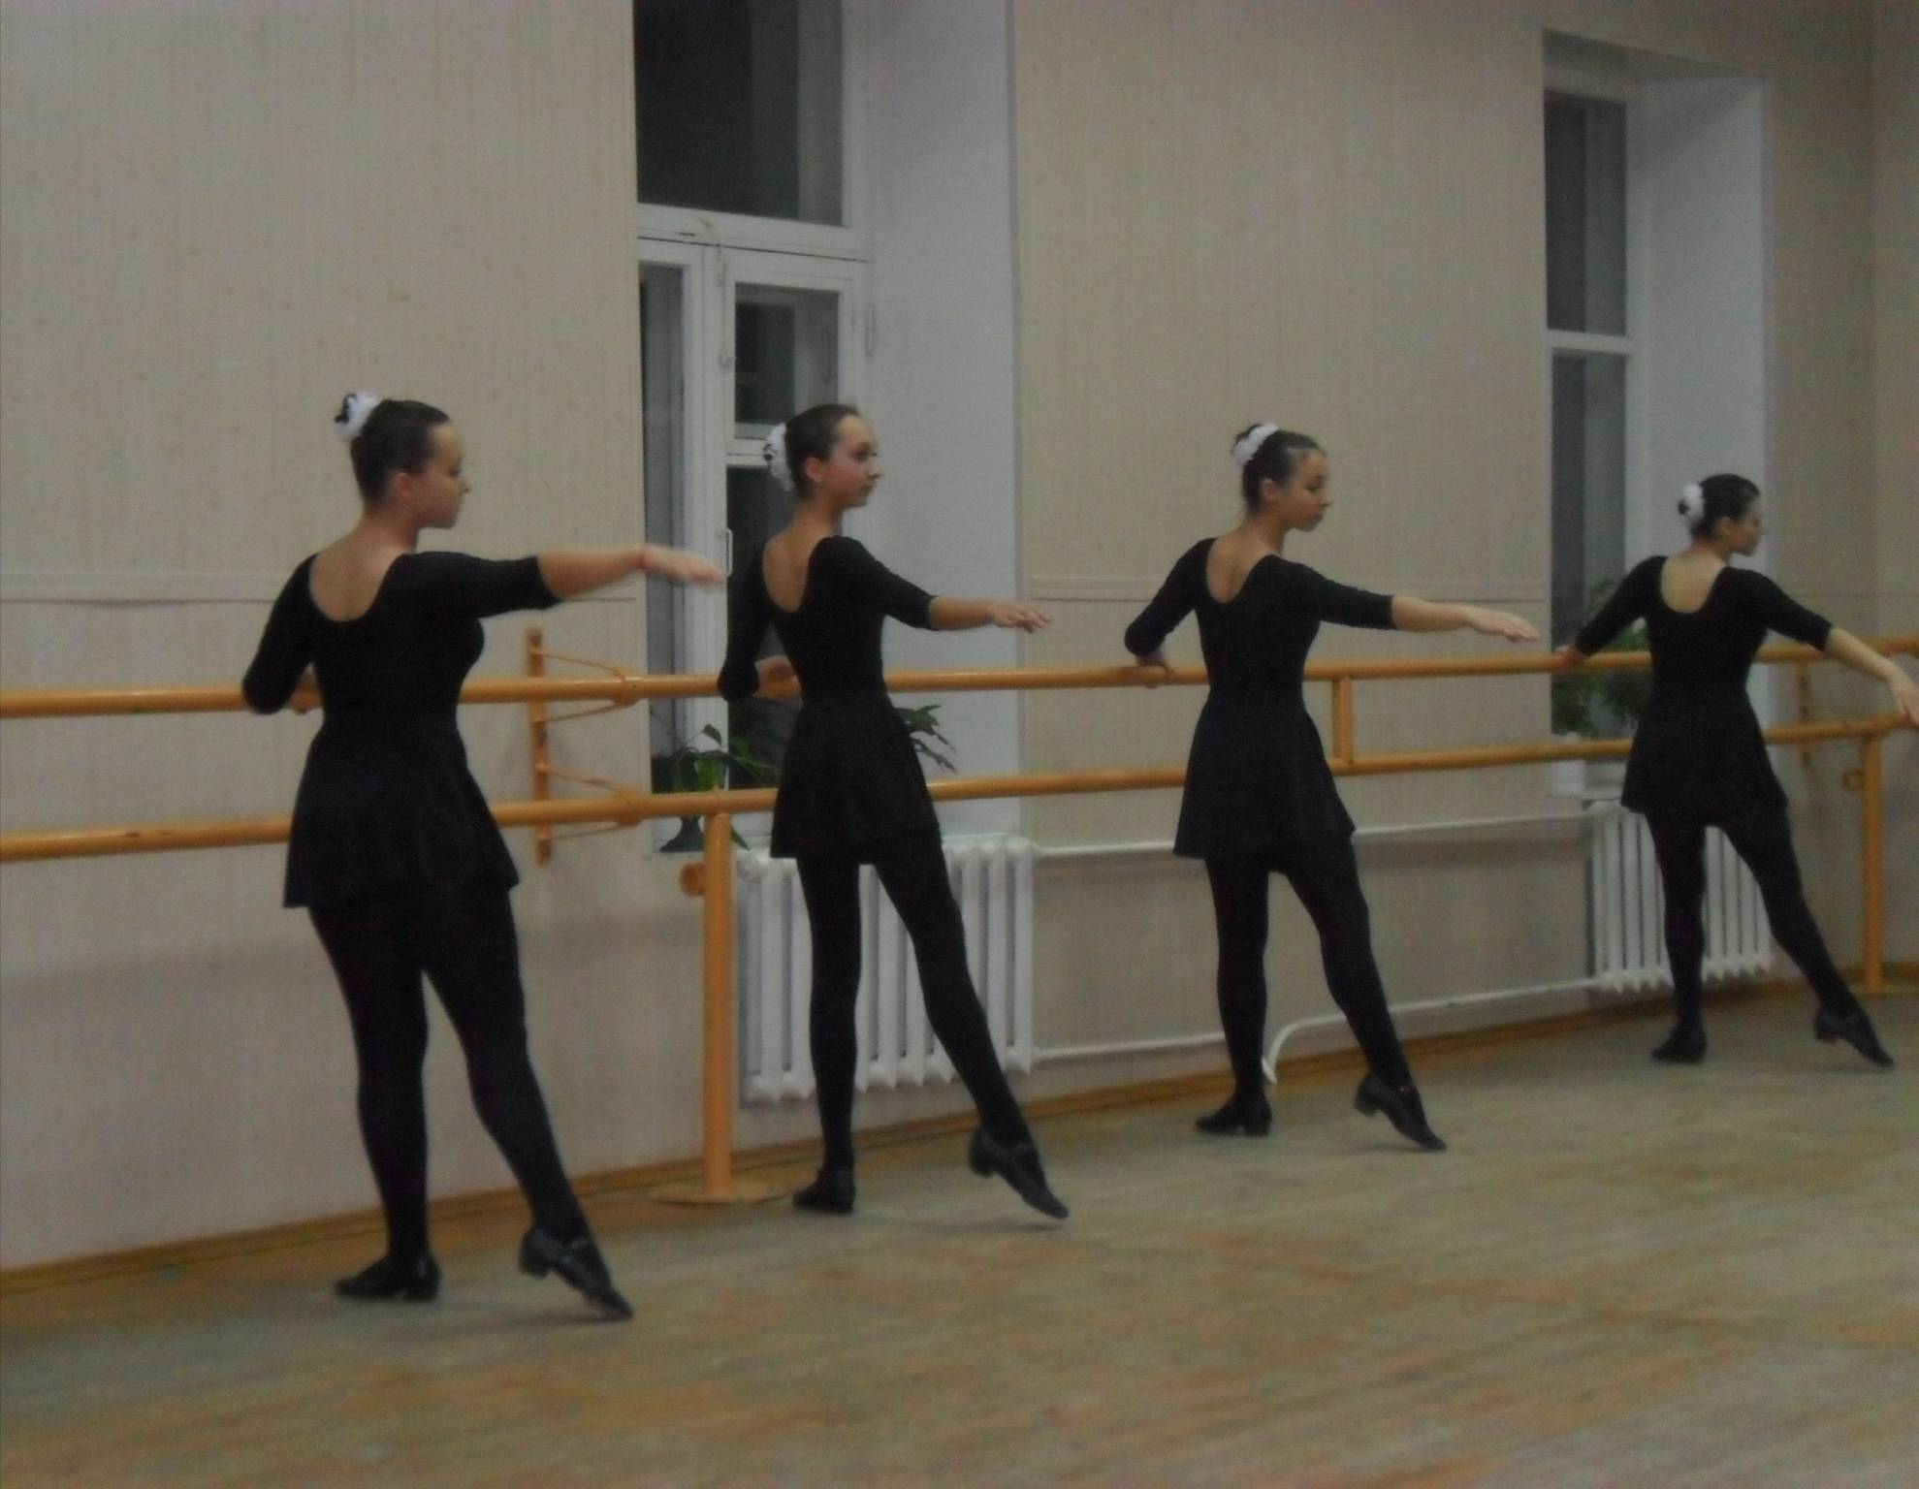
Во втором полугодии на основе выученных движений был поставлен этюд, а затем «Египетский танец», с которым дети выступили на концерте, посвящённом Дню молодёжи, а также отчётном концерте ансамбля «Искорка».

Итогом освоения программы стало то, что учащиеся познакомились с историей возникновения арабского танца, манерой его исполнения и костюмом, а в репертуаре ансамбля «Искорка» появилась новая танцевальная композиция «Египетский танец».

Анализируя работу за три года, мы достигли следующих результатов:

на уровне учреждения:
- Построение взаимоотношений между субъектами образовательного процесса: детские организации школ города и района; родители; музей; детская библиотека
- Содействие творческому самовыражению, раскрытию индивидуальности ребенка, повышению психологической компетентности, личностного и профессионального роста педагогов и родителей – участие и победы воспитанников и педагогов в конкурсах разного уровня.
- Многообразие видов культурной и творческой деятельности и форм сопричастности к ним для всех субъектов учреждения (обучающихся, педагогов, родителей) – проведение совместных праздников, конкурсов, выставок, мастер-классов, класс-концертов, презентаций, шоу-программ.
- Появление новых педагогических комплексов по работе с одаренными детьми хореографического ансамбля «Искорка» и при работе с активом детской организацией «РИФ».
- Доступность образования для разных категорий детей
- Создание научно-методического комплекса технологий социально-педагогического сопровождения одаренных детей в учреждении – ежегодно, на конкурсной основе в течение года, пополняется «методическая копилка» педагогов дополнительного образования.

на уровне обучающегося:
- Успешная самореализация самоактуализация в образовательной и досуговой деятельности.
- Высокие творческие достижения детей.
- Успешная социальная адаптация детей.
- Повышение общей и коммуникативной культуры.

На уровне педагогов:
- Повышение профессиональной компетентности педагогических работников.
- Творческая самореализация в профессиональной и досуговой деятельности.
- Повышение уровня удовлетворенности своей деятельностью.

На уровне родителей:
- Сформировалось сотрудничество педагог-родитель-ребенок.
- Отмечается высокая степень включенности родителей в деятельность ДДиЮ и в организации и проведении массовых мероприятий

Работу с одаренными детьми мы продолжаем вести, несмотря на то, что реализация проекта закончилась.

